**CHỦ ĐỀ 4: PHONG CẢNH THIÊN NHIÊN**

***BÀI 3 : TRƯNG BÀY VÀ GIỚI THIỆU SẢN PHẨM***

**Hoạt động 1: CHUẨN BỊ DỤNG CỤ HỌC TẬP**

- SGK, giấy vẽ, màu, bút chì

**Hoạt động 2: XEM NỘI DUNG BÀI HỌC VÀ THỰC HIỆN CÁC YÊU CẦU**

**2.1 Nội dung bài học:**

***a. TRƯNG BÀY VÀ GIỚI THIỆU SẢN PHẨM***

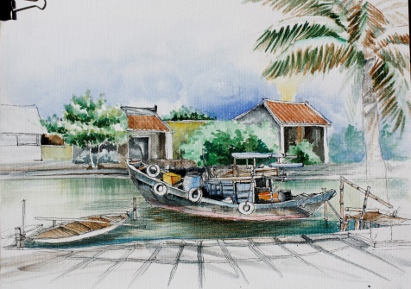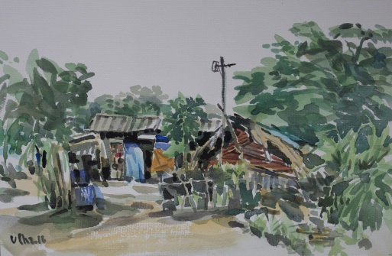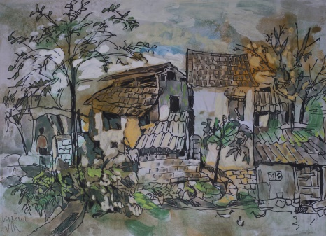

***b. PHÁT TRIỂN MỞ RỘNG***

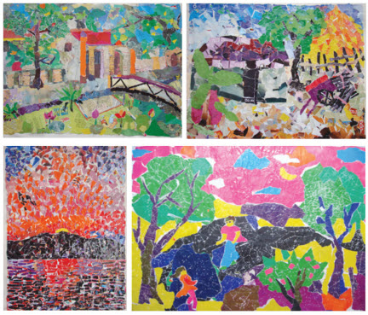

Lưu ý: HS có thể thể hiện bức kí họa phong cảnh bằng chất liệu giấy màu (xé/dán)

**2.2 Thực hiện yêu cầu:**

- Em chia sẻ về bức tranh kí họa phong cảnh mà em đã thực hiện. Nêu cảm nghĩ của em khi vẽ bức tranh kí họa phong cảnh.

- Tham khảo cách thể hện tranh kí họa phong cảnh bằng chất liệu giấy màu (xé/dán), thực hiện một bức tranh xé dán phong cảnh theo ý thích.

*Chúc em học tốt!*